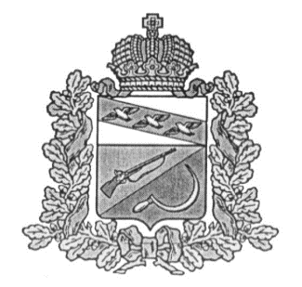

**СОБРАНИЕ ДЕПУТАТОВ**

**КРУТОВСКОГО СЕЛЬСОВЕТА**

ЩИГРОВСКОГО РАЙОНА КУРСКОЙ ОБЛАСТИ

**Р Е Ш Е Н И Е**

от«18 » октября 2021г. № 1-3-7

О внесении изменений в решение

Собрания депутатов Крутовского сельсовета

от 23.06.2020 г. № 63-136-6

«Об утверждении Положения о порядке

предоставления муниципальных гарантий

# В соответствии со ст. 115 Бюджетного кодекса Российской Федерации, ст. 19 Федерального закона от 25.02.1999 № 39 - ФЗ «Об инвестиционной деятельности в Российской Федерации», Уставом муниципального образования «Крутовский сельсовет» Щигровского района Курской области, Собрание депутатов Крутовского сельсовета Щигровского района Курской области

# решило:

1 . Внести в решение Собрания депутатов Крутовского сельсовета от 23.06.2020 г. № 63-136-6 «Об утверждении Положения о порядке предоставления муниципальных гарантий» следующие изменения:

* 1. Подпункт 16) пункта 1.11. Положения о порядке предоставления муниципальных гарантий изложить в новой редакции:

« 16) иные условия гарантии, а также сведения, определенные Бюджетным Кодексом, нормативными правовыми актами гаранта, актами органа, выдающего гарантию от имени гаранта, том числе:

- установления в договоре о предоставлении указанной **муниципальной** **гарантии** обязательств кредитора (займодавца) осуществлять со своей стороны контроль за целевым использованием средств указанного кредита (займа);

- решение о бюджете на очередной финансовый год, где должны быть предусмотрены бюджетные ассигнования на возможное исполнение выданных му­ниципальных гарантий;

- указанные гарантии подлежат реализации только при условии их утвержде­ния в составе программы муниципальных гарантий в валюте Российской Фе­дерации.

- если объем гарантии превышает 100 тыс. руб., в программе гарантий должно быть отдельно предусмотрено направление (цель) такого гарантирования с указанием категорий и (или) наименований принципалов.

2. Решение вступает в силу со дня его обнародования.

Председатель Собрания депутатов Е.В. Михайлова

Крутовского сельсовета

Глава Крутовского сельсовета Н.Ю. Каменева